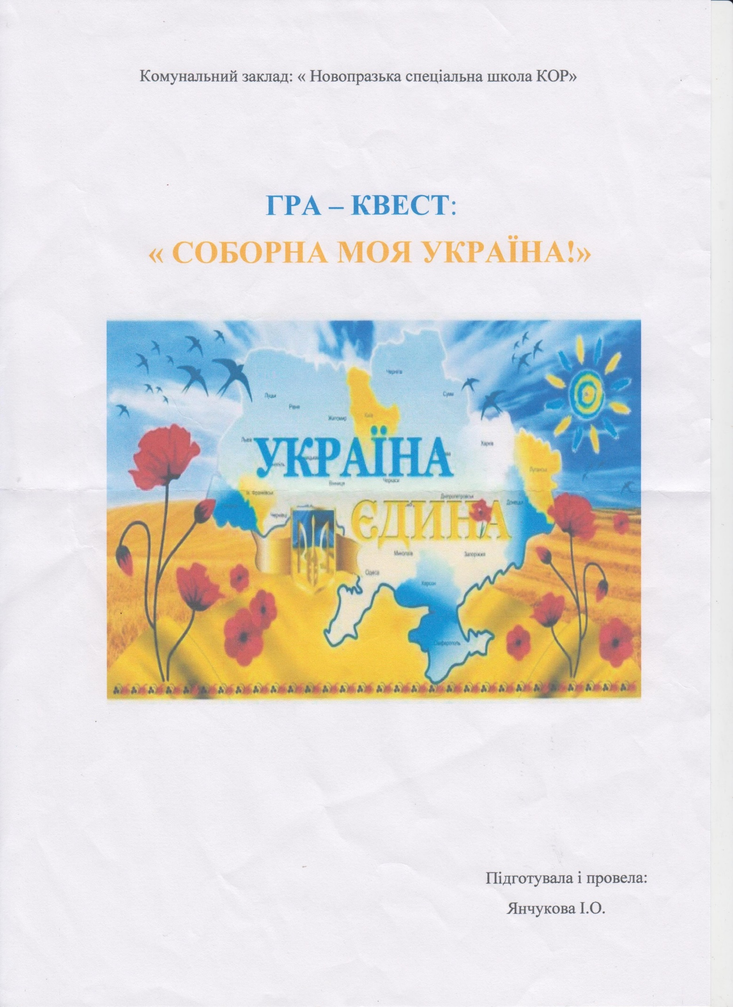

Назва заходу : « Соборна моя Україна»

Мета : Згадати та закріпити знання дітей про визначну дату : 22 січня – День Соборності України. Поглибити знання про Україну . Пробуджувати інтерес до поглибленого вивчення історії України та її традицій. Формувати риси громадянина української держави та почуття належності до українського народу .Розвивати соціальну компетентність учнів. Виховувати толерантне ставлення до соціокультурних надбань українців, відповідальність та повагу до інших.
Обладнання : назва заходу , Конституція України, зображення герба, прапора України, карта України, зображення українських діячів, записи українських пісень, українські страви..
Форма проведення : Квест – гра.
Місце проведення : класна кімната.
Клас : 7
Хід заходу
Організаційний момент : Доброго дня, любі діти,
Час прийшов згадати.
Про Соборність України
Будем пам’ятати.
22 січня – дата визначна.
Про День Злуки знаємо.
Було це102 роки назад,
Що і прославляємо!!!
Нервово- психологічна підготовка :
Різні в світі є країни, різні люди є на світі.
Різні гори, полонини, різні трави, різні квіти.
Є з усіх одна країна, найрідніша нам усім.
То прекрасна Україна!
Слово вихователя : 22 січня – день Соборності України. Свято, яке відзначають щороку . 22 січня проголошено Акт Злуки Української народної республіки й Західноукраїнської народної республіки, що відбулося в 1919 році. Офіційно в
Україні День Соборності відзначають з 1999 року.
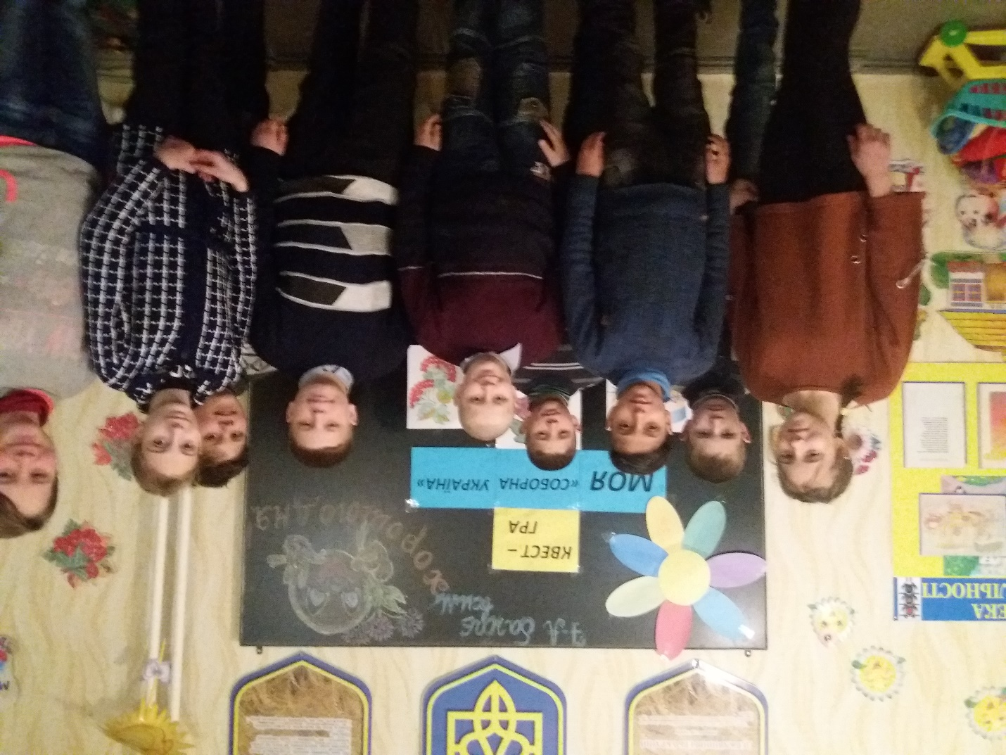

22січня 1939року було вперше за 20 років урочисто відзначено на офіційному рівні свято Соборності. Століттями розірваний український народ визволився з неволі – Наддніпрянщина вийшла з російської , А Західна Україна - з Австро-Угорської імперії – і возз’єднався на своїй землі в єдиній українській державі. Акт возз’єднання, Злуки двох Україн , якому виповнилося уже 102 роки – це знак прагнення єдності. Тому Соборність означає об’єднаність, неподільність. Сьогодні, з нагоди відзначення цієї дати ми проведемо з вами невеликий квест –гру « Соборна моя Україна» , який допоможе зрозуміти , як добре ви знаєте свою рідну державу. Що ж таке квест? Квест – це командна гра , під час якої групи( команди) виконують одночасно декілька завдань. У нашому квесті 7 завдань .
Кожна з 2 команд мала завдання - підготувати коротку інформацію про Україну, її площу, столицю…. ( діти розповідають). Потім проведемо жеребкування .
Вітаємо команди з успішним стартом. Ви отримуєте маршрутні листи із зазначеними зупинками. За кожне правильно виконане завдання на тій чи іншій зупинці ви отримуєте певні бали, які записуються у маршрутні листи. Команди працюють на зупинках одночасно над своїми завданнями. Успіху вам, діти ! (Жеребкування ) Тепер рухаємося вперед до першої зупинки, назва якої І .« СОБОРНА» . Вам потрібно розшифрувати це слово, добираючи до кожної букви цього слова слова, що стосуються теми Соборності, України та українців.
І. Зупинка «СОБОРНА»
С – свобода ;
О – об’єднання ;
Б – боротьба ;
О – обов’язок ;
Р – рівність ;
Н – незалежність ;
І – історія ;
С – самостійність ;
Т – традиції ;
Ь -
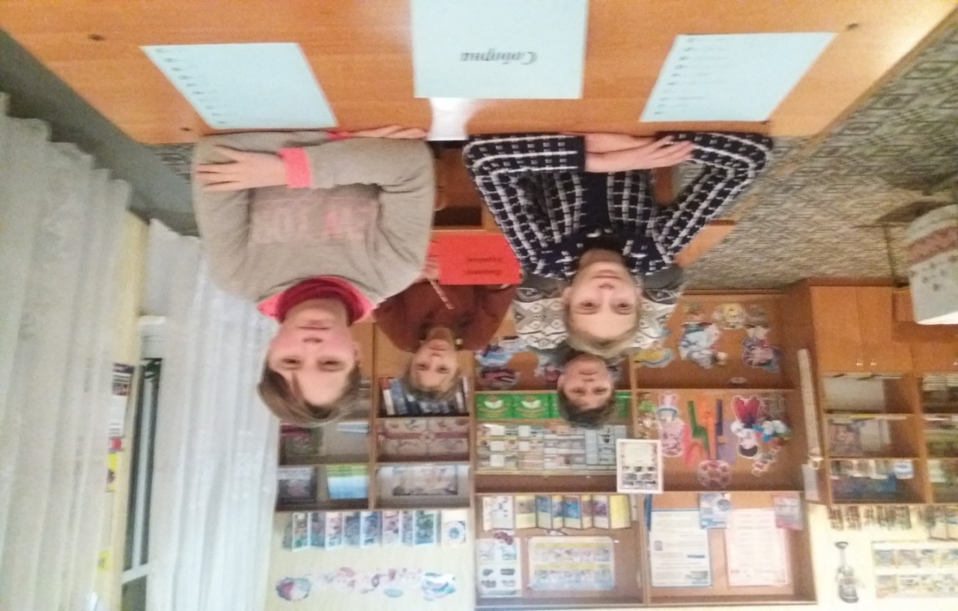

Наша країна багата на талановитих людей .Багато відомих людей , які внесли вагомий вклад в історію, літературу , культуру, мистецтво …були українцями. Ми сьогодні пригадаємо , кого ви із них знаєте . Тому зараз зупинка
ІІ. Зупинка « ВЕЛИКІ УКРАЇНЦІ ».
1. Хто дуже любив дітей та написав багато дитячих оповідань : « Друзі»,
« Ледача подушка» , «Чому мама так хвалить Люду» та інші.?
( В. Сухомлинський )
2. Хто написав слова до Гімну України? ( П. П. Чубинський )
3. Хто написав музику до Гімну України ? ( М. М. Вербицький )
4. Назвіть літературний твір Т.Г. Шевченка, який найбільше перекладався та видається на 147 мовах світу ? ( « Заповіт»)
5. Українська казка , в якій домашню тварину називають паном
( « Пан Коцький»)
6.Як звати київського князя, який помер від укусу? ( Князь Олег ).
А тепер, діти, скажіть : « Що українців об’єднує в один народ ?» Правильно. Одна територія, історія, традиції , обряди. А ще діти, нас об’єднує рідна мова. Адже рідна мова - це неоціненне духовне багатство кожного народу. Нас об’єднує наша найкраща , сама співуча і мелодійна українська мова. Українською мовою передається з покоління в покоління мудрість, культура та традиції. Отже нам , українцям потрібно не тільки любити рідну мову, а й добре знати і удосконалювати свою мовну культуру, збільшувати свій словниковий запас. Ми вже з вами підійшли до наступної зупинки, яка називається
ІІІ. Зупинка «ЛЕКСИЧНА»
Кожна команда повинна виконувати різні завдання .
Варіант 1. Варіант 2
Краватка – смужка тканини, накладенець – бутерброд ;
зав’язана під коміром ; зашарітися – почервоніти ;
Квапитися - поспішати ; бережина – берег, узбережжя ;
Барва - колір ; бляшанка - посуд з бляхи( метал)
Бузько - лелека ; живло – усе живе ;
Дармоїд - нероба ; канапа – диван ;
Калита - торба для грошей ; ватра – вогнище ;
Буцегарня – в’язниця ; краля – дама ;
Дзигарі – годинник ; цеберко – відро;
Кавалок - шматок ; світлина- фотографія ;
Філіжанка - чашка ;
Наша Батьківщина багата на ліси, гори, луки, полонини, річки, озера, моря та степи. От ми і перевіримо, настільки ви добре знаєте свій рідний край . Ми дійшли
вже до зупинки.
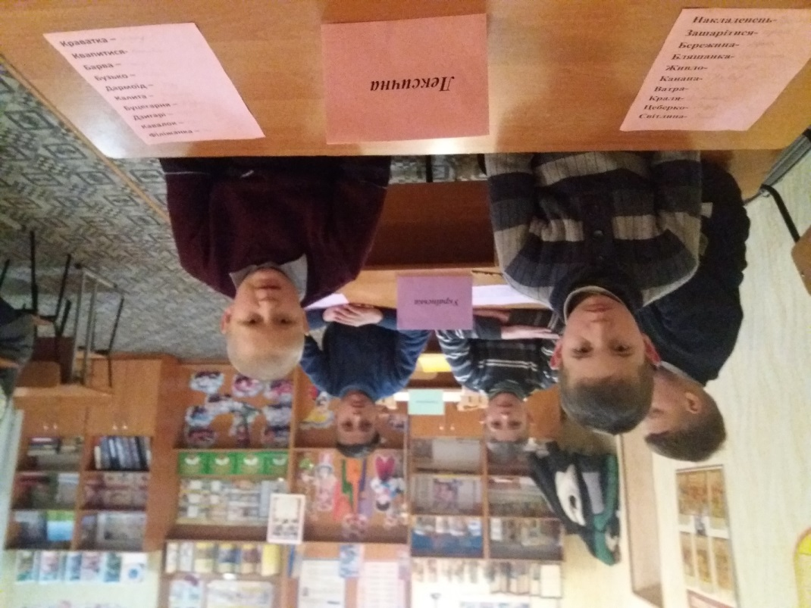

IV. Зупинка «УКРАЇНСЬКА»
Прочитайте уважно і в кожному реченні підкресліть те, що належить Україні або якось її стосується.
1.Кордильєри , Альпи, Карпати, Гімалаї. ( Карпати)
2. Амазонка, Двіна, Волга, Дністер . ( Волга )
3.Байкал, Світязь, Балхани, Вікторія . ( Світязь )
4. Будапешт, Краків, Коломия, Софія . ( Коломия )
5.Мальдіви, Канари, Буковель, Сейшели. ( Буковель)
Наступна зупинка
V. Зупинка «ПІСЕННА» Прослухайте музичний твір і назвете або її назву або виконавця .
1. « Розпрягайте хлопці, коней» ( народна )
2. « Маруся» ( народна )
3. « Лише у нас на Україні» ( Ірина Федишин )
4. «Гімн України»
5. «1944» ( Джамала )
6. « Моє ім’я Батьківщина» ( Тіна Кароль)
7. « Дикі танці» ( Руслана )
8. «Плакала» ( Казка )
Наступна зупинка
VI Зупинка «СВЯТКОВА» Назвіть правильно в хронологічному порядку свята : Великдень, Покрова, Зелені свята, Різдво, Івана Купала , Водохреща, Спаса.
( Правильна відповідь : Різдво, Водохреща, Великдень, Зелені свята, Івана Купала, Спаса, Покрова.)
І нарешті ми з вами дійшли до фінальної зупинки, яка стане для вас приємним сюрпризом , бо називається вона
VII Зупинка «СМАЧНЕНЬКА.»
Ви ,діти , поки проходили зупинки , мабуть . зголодніли ? Треба ж відновити втрачені сили ? Відгадайте загадку.
Місили, місили.
Ліпили, ліпили.
Та й на сковорідку,
На пахучу олійку.
Тоді масло та сметана.
Хто зуміє відгадати,Того будемо частувати. ( пироги з сиром )
Ви вже майже дорослі, чи знаєте ви, як же готуються пироги з сиром?
1 Як ми робимо тісто?
2 Як готується начинка?
3 Як виробляємо пироги?
4 Що далі робимо? ( Смажимо на олійці) .
Ви майже правильно відповіли! Розумнички! А тепер пригощаймося пирогами. 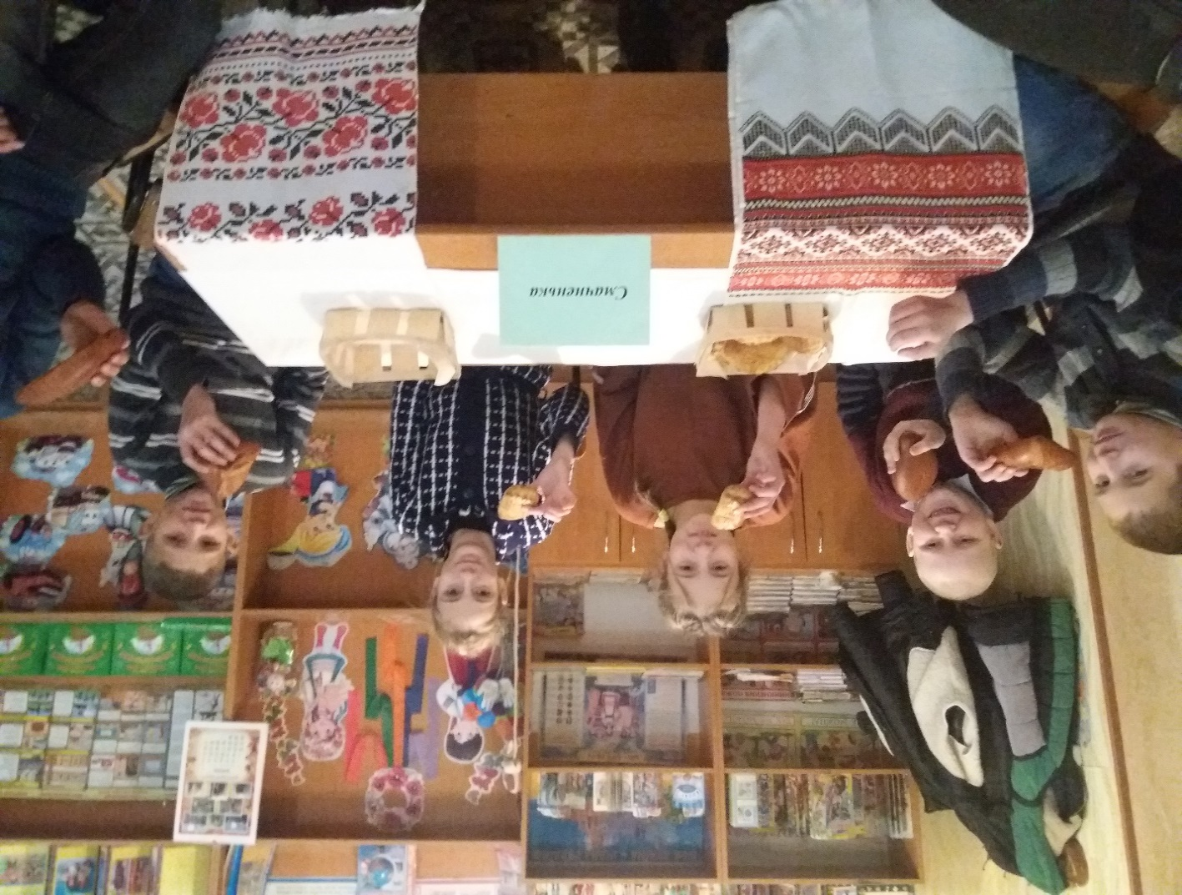

Діти! Ви мене сьогодні дуже порадували: маєте гарні знання про Україну, правильно розшифрували слово соборність, добре знаєте українські пісні, свята, видатних українців, як готувати українські страви, непогано знаєте мову.. Наша країна існує давно , але як незалежна – ще зовсім молода .Давайте її любити , оберігати . Адже вона для нас найкраща ! І тоді вона засяє зіркою на європейському небосхилі.
Любіть Україну у сні й наяву,
Вишневу свою Україну!
Всім серцем любіть Україну свою,-
І вічні ми будемо з нею !

